市三江发控公司召开党纪学习教育专题学习研讨会

2024年4月26日上午，市三江发控公司在第三会议室召开党纪学习教育专题学习研讨会。会议由公司党委副书记、总经理周经业主持，公司领导班子、各党支部书记、各部室、二级企业负责人参加。
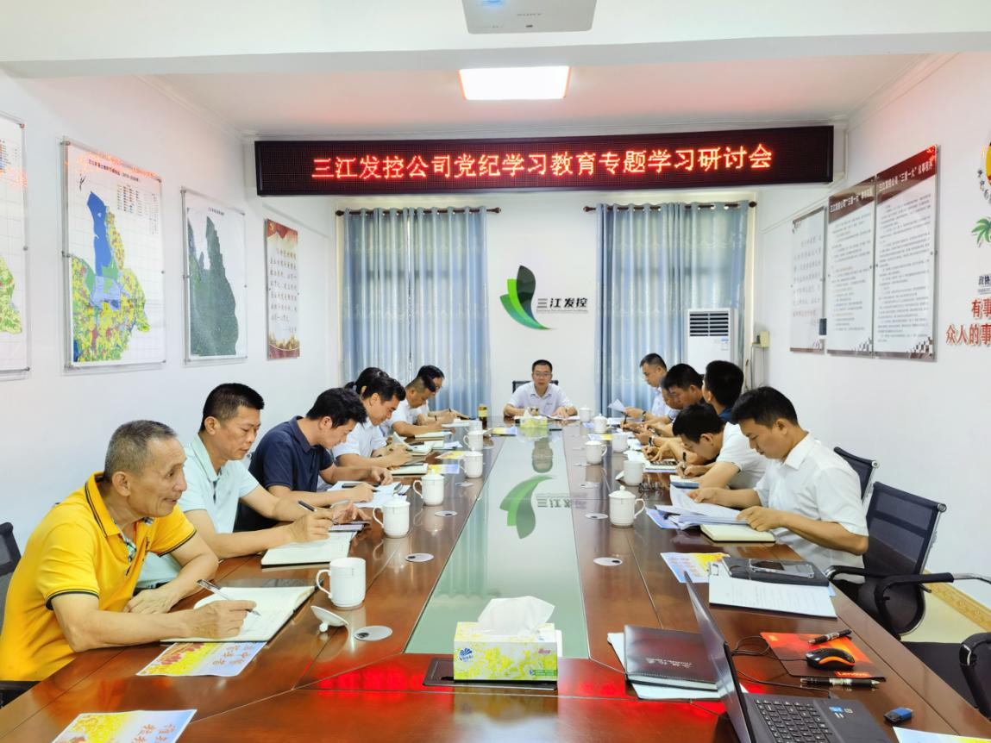
会议首先落实第一议题制度，传达学习了习近平总书记关于党纪学习教育的重要指示批示精神、《中共中央办公厅印发《关于在全党开展党纪学习教育的通知》《中国共产党纪律处分条例》第一、二章内容，接着传达学习省委常委会会议暨省委党的建设工作领导小组会议、市委常委会会议暨市委党的建设工作领导小组会议、《乡投集团关于印发关于在全公司开展党纪学习教育的实施方案的通知》等会议及文件精神。随后，部分参会人员围绕学习内容进行了现场研讨交流。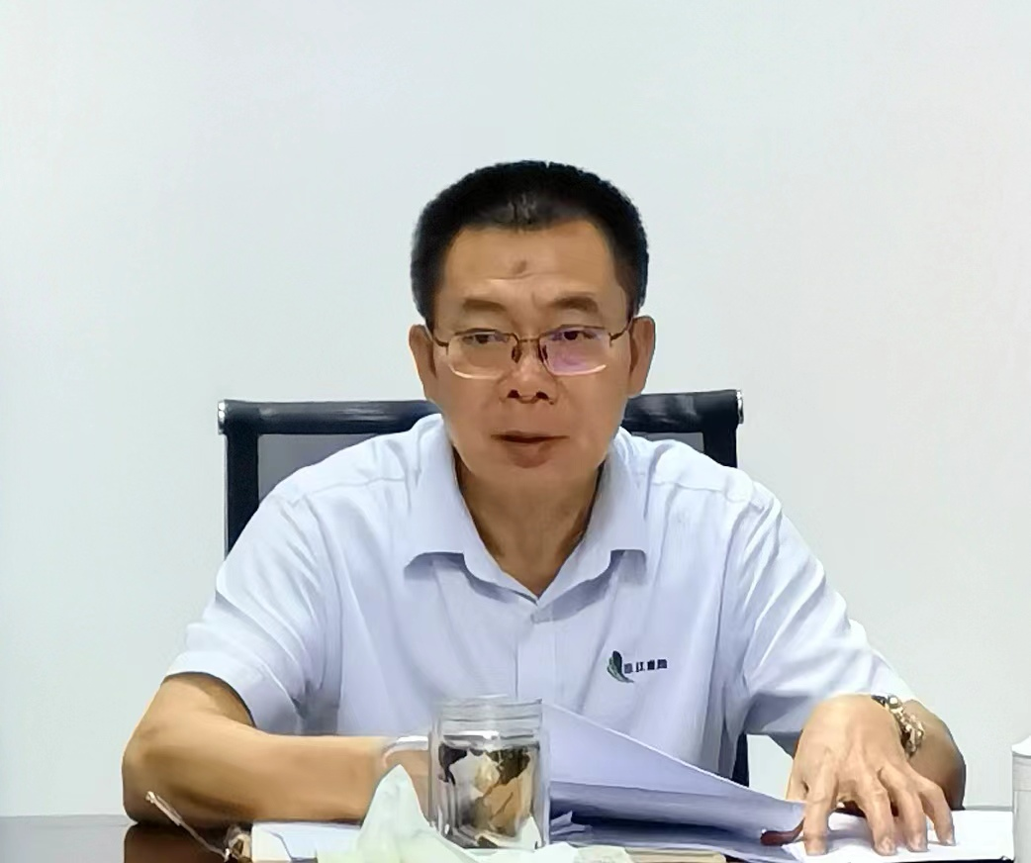
最后，党委副书记、总经理周经业强调：一是要深刻认识开展党纪学习教育的重大意义，切实把思想和行动统一到党中央、省、市委和集团的决策部署上来。全面把握目标要求，把学习《中国共产党纪律处分条例》作为主要内容，坚持原原本本学，做到学深学透、学用贯通，进一步提高纪律意识和规矩意识，各党支部书记要认真履行好第一责任人职责，教育引导公司党员干部做到学纪、知纪、明纪、守纪。
二是要把开展党纪学习教育同落实党中央、省、市委重大决策部署、完成当前公司各项重点工作紧密结合起来，使党纪学习教育每项措施都成为促进中心工作的有效举措，切实防止“两张皮”，力戒形式主义，把学习教育成果转化为推动公司高质量发展的具体行动和实际成效。
三是要积极配合做好十四届市委第三轮巡察整改成效评估工作。各部室、二级企业要扎实做好接受评估的准备工作，如实做好情况汇报和提供相关资料，做实做细巡察整改“后半篇文章”，确保完满巡察整改各项收尾工作。

